Hospitality Rider

2024
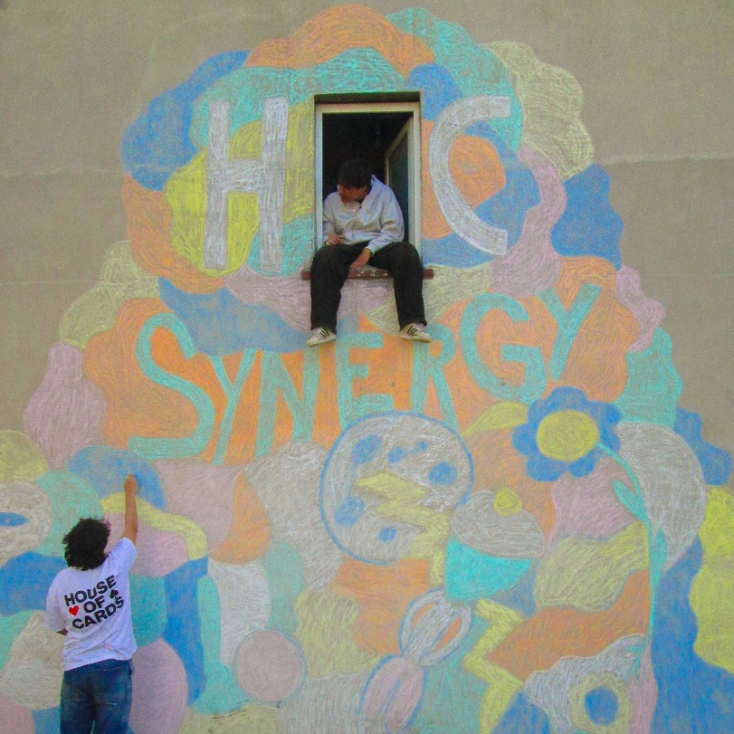

Inhoud
1. Contacten 3
2. Travelparty 4
Muzikanten 4
Management 4
3. Parking 4
4. Kleedkamers/Backstage 4
5. Catering 5
In de kleedkamer/backstage 5

Contacten
Management: Jarne Vervalle
Jarne.vervalle@gmail.com
GSM +32484604814

Jo Desmet
Houseofcardscollective@gmail.com
GSM +32484521205

Travelparty

Muzikanten
Freek Azou Vocals
Robbe Labyn Vocals
Jo Desmet DJ

Management
Jarne Vervalle Management

Parking
- De organisator voorziet de nodige pasjes en/of doorlaatbewijzen voor de artiesten en het management binnen te laten en tot bij het podium te komen.
- De organisator voorziet 4 extra backstagepasjes voor de Guests van de artiesten.
- De organisator voorziet parkeerplaats voor 2 personenauto’s in de buurt van de zaal of het terrein.

Kleedkamers/Backstage
- De organisatie maakt een ruimte klaar waar de artiesten en het team tot rust kunnen komen voor en na het optreden.
- De ruimte dient niet betreden te worden door personen die deze bevoegdheid niet hebben.
- De ruimte beschikt over stromend water, een aantal stopcontacten en sanitaire voorzieningen.

Catering
De organisator voorziet het volgende:

In de kleedkamer/backstage
- 6 flesjes ongekoeld plat water (0,5 cl) voor op het podium
- 2 grote flessen Canada Dry
- Basisassortiment dranken (bier, frisdrank, water…)
- Crispy M&M’s
- Kinder Bueno koeken
- 1 fles Havana Club Especial rum
- 12x Somersby cider Blackberry

Bij eventuele vragen of twijfel kan u altijd het management contacteren.

